信用卡優惠查詢網站 MVP 產品規格書
版本：2026-06-07 / v10
本版承接 v8，新增 RWD layout 規格、前台真實頁面展開、後台操作畫面與欄位可用性驗收，目標是確認欄位規劃真的能支撐後台內容維護與前台顯示。

1. 產品目標
這個網站不是冷資料庫，而是讓使用者快速理解哪張信用卡值得看、為什麼值得看的整理型入口站。
- 前台提供公開查詢，使用者可從分類、關鍵字、銀行與是否進行中快速篩選。
- 首頁偏導覽與整理感，透過圖文卡片、分類入口與精選區塊降低閱讀負擔。
- 後台優先解決資料治理，讓管理者能維護銀行、信用卡、優惠、分類、SEO 與推薦排序。

2. MVP 範圍
- 前台：首頁、分類列表頁、搜尋結果頁、銀行頁、信用卡頁、優惠詳情頁。
- 後台：單一管理員登入，儀表板、銀行管理、信用卡管理、分類管理、優惠管理、設定。
- 排序：採手動推薦權重，後台可編輯 is_featured、recommend_score、sort_order。
- 資料：先人工建檔，預留未來接銀行官網爬蟲、半自動匯入與規則評分。
- RWD：前台與後台需定義 mobile、tablet、desktop 三種使用狀態，並納入驗收。

3. 技術與系統架構
項目 | 規格
開發期 | Next.js / Prisma / SQLite / Tailwind CSS。先在本機完成前台、後台、CRUD、排序、摘要與 SEO 欄位驗證。
上線期 | Next.js 部署至 Vercel 或同類型 PaaS；資料庫改為託管 PostgreSQL；持續使用 Prisma。
圖片策略 | cards.image_url 儲存最終公開 URL；開發期可用本機或專案內測試路徑，上線期改用託管物件儲存或雲端媒體服務。
外部來源 | 銀行官網與官方優惠頁、官方申辦或導流連結；未來由排程匯入任務與爬蟲模組輔助。

4. 資料結構規劃
資料實體 | 核心欄位 | 後台對應與用途
banks | name / slug / logo_url / logo_alt / website_url / description / is_active | 銀行管理建立與維護，供信用卡關聯、銀行篩選與銀行頁使用。
cards | bank_id / name / slug / image_url / image_alt / summary / target_audience / is_active | 信用卡管理維護卡本身，供列表、詳情、銀行頁與信用卡頁引用。
categories | name / slug / icon_name / sort_order / is_active / seo_title / seo_description / faq | 分類管理維護主導覽分類、分類頁 URL、SEO 與 FAQ。
offers | title / category_id / summary_mode / target_audience / highlight_1 / highlight_2 / manual_summary / summary_preview / description / start_date / end_date / reward_type / reward_value / reward_cap / min_spend / conditions / source_url / last_verified_at / tags / is_featured / recommend_score / sort_order / is_published | 優惠管理建立單筆優惠，決定前台卡片、詳情頁、排序、上架與 SEO。
offer_cards | offer_id / card_id | 優惠與信用卡多對多中間表，支援一個優惠掛多張卡，也支援一張卡關聯多個優惠。
settings | site_name / default_seo_title / default_seo_description / homepage_featured_count / category_page_size / show_expired_offers | 設定頁維護全站預設值與前台顯示規則。

資料關聯原則：分類歸屬以 offers 為主，不直接掛在 cards；信用卡可透過不同優惠出現在現金回饋、網購、旅遊等多個分類中。

5. RWD Layout 規格
裝置 | 建議寬度 | 前台規則 | 後台規則
Mobile | 320-767px | 單欄排列，搜尋與篩選優先，卡片摘要固定二行。 | 側欄收合，列表改卡片式摘要，主要操作固定可見。
Tablet | 768-1023px | 兩欄卡片，篩選可置頂或收合。 | 表格保留主要欄位，次要欄位進入詳情或更多選單。
Desktop | 1024px+ | 左側分類/篩選，右側列表或精選區。 | 完整側欄、表格、多欄表單與預覽區。

- 前台首頁手機版：搜尋框優先，其次分類入口，再顯示精選優惠、最新優惠與 SEO/FAQ 區塊。
- 分類頁手機版：篩選條件預設收合；已選條件以 chip 顯示；優惠卡片一欄顯示。
- 詳情頁手機版：卡面與主優惠先出現，條件、注意事項、官方來源依序往下。
- 後台手機或窄螢幕：左側選單改為 drawer 或頂部選單；列表轉卡片式摘要；表單單欄排列。
- RWD 驗收不只看能縮放，還要檢查是否仍可搜尋、篩選、比較、編輯、預覽、儲存與上下架。

6. 前台真實畫面規格

6.1 首頁
區塊 | 畫面內容 | 後台來源欄位 | 操作 / 驗收
Header | Logo、主導覽、搜尋入口 | settings.site_name、categories.name | 手機版導覽需收合。
Hero/Search | 搜尋框、熱門分類入口 | categories、offers.tags | 可輸入關鍵字並進入搜尋結果頁。
分類入口 | 現金回饋、網購、旅遊、海外、繳費、新戶 | categories.name、slug、icon_name、sort_order | 只顯示 is_active 分類。
精選優惠 | 精選卡片列表 | offers.is_featured、recommend_score、summary_preview | 依排序規則顯示。
最新優惠 | 最近更新或上架優惠 | offers.updated_at、is_published | 僅顯示已上架資料。
SEO/FAQ | 首頁說明與常見問題 | settings.seo、FAQ 設定 | HTML 文字可被搜尋引擎讀取。

6.2 分類列表頁
區塊 | 畫面內容 | 後台來源欄位 | 操作 / 驗收
分類標題 | 分類名稱、分類說明 | categories.name、description、seo_title | URL 固定，例如 /categories/cashback。
篩選區 | 銀行、是否進行中、推薦、關鍵字 | banks、offers.end_date、is_featured | 手機版可收合。
排序 | 本站推薦、分數、人工排序、更新時間 | is_featured、recommend_score、sort_order、updated_at | 與商業規則一致。
優惠卡片 | 卡面、卡名、銀行、主打回饋、期間、二行推薦理由 | cards.image_url、cards.name、banks.name、offers.summary_preview | 卡片高度穩定。
空狀態 | 無符合優惠時提示 | 系統產生 | 提供返回分類或清除篩選。

6.3 搜尋結果頁
區塊 | 畫面內容 | 後台來源欄位 | 操作 / 驗收
搜尋摘要 | 顯示關鍵字與結果數 | offers、cards、banks | 搜尋結果可重複篩選。
結果列表 | 與分類頁卡片一致 | 同分類頁 | 不產生另一套卡片規則。
無結果 | 建議熱門分類與清除搜尋 | categories.sort_order | 不讓使用者卡死。

6.4 優惠詳情頁
區塊 | 畫面內容 | 後台來源欄位 | 操作 / 驗收
主資訊 | 優惠標題、卡面、銀行、分類、狀態 | offers.title、cards.image_url、banks.name、categories.name | 資訊需與列表頁一致。
主打回饋 | reward_type、reward_value、reward_cap | offers.reward_type、reward_value、reward_cap | 數字與單位需清楚。
條件與限制 | min_spend、conditions、注意事項 | offers.min_spend、conditions、description | 長文需有清楚段落。
官方來源 | source_url、最後校對時間 | offers.source_url、last_verified_at | 可讓管理者追查來源。
SEO | title、description、canonical、JSON-LD | offers.seo_title、seo_description、slug | 頁面需有固定 URL。

6.5 銀行頁
區塊 | 畫面內容 | 後台來源欄位 | 操作 / 驗收
銀行資訊 | 銀行名稱、Logo、官網、介紹 | banks.name、logo_url、website_url、description | Logo 需有 alt text。
該銀行卡片 | 信用卡列表 | cards.bank_id、is_active | 點擊可進信用卡頁。
該銀行優惠 | 優惠列表 | offer_cards、offers.is_published | 僅顯示已上架優惠。

6.6 信用卡頁
區塊 | 畫面內容 | 後台來源欄位 | 操作 / 驗收
卡片資訊 | 卡名、銀行、卡面、摘要 | cards.name、bank_id、image_url、summary | image_url 為公開 URL。
適合族群 | 卡片介紹與適合場景 | cards.target_audience、description | 可支援 SEO 文字。
關聯優惠 | 目前進行中優惠 | offer_cards、offers.end_date | 可區分進行中與已過期。

7. 後台操作畫面規格

7.1 儀表板
畫面區塊 | 欄位 / 資料 | 操作方式 | 前台影響
統計卡片 | 上架優惠、草稿、過期、卡片數、銀行數 | 點擊進入對應列表 | 無直接影響，用於管理判斷。
待檢查提醒 | 即將到期、來源待校對、缺圖片 | 點擊進入編輯頁 | 提高資料準確度。
快捷操作 | 新增優惠、新增信用卡、查看前台 | 按鈕 | 加速維護流程。

7.2 銀行管理
欄位 | 輸入方式 | 必填 | 預設 | 前台用途 | 操作提示
name | 文字輸入 | 是 | 無 | 銀行名稱、篩選 | 名稱應與官方一致。
slug | 文字 / 自動產生 | 是 | 依 name | 銀行頁 URL | 儲存後避免任意修改。
logo_url | 圖片 URL / 上傳 | 否 | 空 | 銀行 Logo | 正式上線用公開 URL。
logo_alt | 文字輸入 | 否 | 銀行名稱 + Logo | 圖片 alt text | SEO 與無障礙使用。
website_url | URL 輸入 | 否 | 空 | 官方連結 | 需檢查 URL 格式。
is_active | 開關 | 是 | true | 是否可被選用 | 停用不刪除既有關聯。

7.3 信用卡管理
欄位 | 輸入方式 | 必填 | 預設 | 前台用途 | 操作提示
bank_id | 下拉選單 | 是 | 無 | 銀行與篩選 | 只可選啟用銀行。
name | 文字輸入 | 是 | 無 | 卡名 | 需能搜尋。
slug | 文字 / 自動產生 | 是 | 依 name | 信用卡頁 URL | 避免重複。
image_url | 圖片 URL / 上傳 | 否 | placeholder | 卡面圖 | 儲存公開可讀 URL，不存圖片本體。
image_alt | 文字輸入 | 否 | 卡名 + 卡面圖 | 圖片 alt text | 避免重要資訊只在圖片。
summary | 文字輸入 | 否 | 空 | 卡片摘要 | 不取代優惠摘要。
is_active | 開關 | 是 | true | 是否可關聯優惠 | 停用後不推薦新關聯。

7.4 分類管理
欄位 | 輸入方式 | 必填 | 預設 | 前台用途 | 操作提示
name | 文字輸入 | 是 | 無 | 分類名稱 | 例如現金回饋、網購。
slug | 文字 / 自動產生 | 是 | 依 name | 分類 URL | 需唯一。
icon_name | 下拉 / 文字 | 否 | 無 | 分類入口 icon | 使用既有 icon set。
sort_order | 數字輸入 | 是 | 0 | 分類排序 | 數字越小越前。
is_active | 開關 | 是 | true | 是否顯示 | 停用後分類入口隱藏。
seo_title | 文字輸入 | 否 | 系統產生 | SEO title | 可人工覆寫。
seo_description | 文字輸入 | 否 | 系統產生 | SEO description | 建議限制長度。
faq | 重複欄位 | 否 | 空 | FAQPage JSON-LD | 需與可見內容一致。

7.5 優惠管理與單筆編輯
區塊 | 欄位 | 操作方式 | 前台影響 | 畫面說明需求
基本資訊 | title、category_id、offer_cards | 文字、下拉、多選 | 標題、分類歸屬、關聯卡片 | 說明一個優惠可關聯多張卡。
摘要設定 | summary_mode、target_audience、highlight_1、highlight_2、manual_summary、summary_preview | 單選、下拉、文字、唯讀預覽 | 列表二行推薦理由 | 說明 manual_summary 有值時優先顯示。
詳情資料 | description、conditions、reward_cap、min_spend、source_url | 長文、數字、URL | 詳情頁完整內容 | 說明 source_url 用於校對。
排序上架 | is_featured、recommend_score、sort_order、is_published、updated_at | 開關、數字、系統欄位 | 是否顯示、排序位置、推薦標記 | 說明排序規則。
SEO | seo_title、seo_description、canonical、faq | 文字 / 重複欄位 | 搜尋可見性 | 需與可見文字一致。

7.6 設定
欄位 | 輸入方式 | 用途 | 驗收
site_name | 文字輸入 | Header、SEO 預設值 | 前台可看到。
default_seo_title | 文字輸入 | 未設定頁面的預設 SEO | metadata 有 fallback。
default_seo_description | 文字輸入 | 預設 description | 不可空白。
homepage_featured_count | 數字輸入 | 首頁精選數量 | 改值後首頁數量改變。
category_page_size | 數字輸入 | 分類頁每頁筆數 | 分頁或載入更多一致。
show_expired_offers | 開關 | 是否顯示過期優惠 | 前台清楚標示已過期。

8. 前台顯示欄位 vs 後台來源欄位
前台顯示 | 後台來源 | 資料表 | 驗收方式
卡名 | 信用卡管理 name | cards | 修改後列表與詳情同步。
銀行名稱 | 銀行管理 name | banks | 篩選與卡片顯示一致。
卡面圖 | 信用卡管理 image_url | cards | 圖片可載入且比例穩定。
推薦理由 | 優惠管理 summary_preview 或 manual_summary | offers | 列表最多二行。
優惠期間 | 優惠管理 start_date / end_date | offers | 過期狀態正確。
主打回饋 | 優惠管理 reward_type / reward_value | offers | 列表與詳情一致。
官方來源 | 優惠管理 source_url | offers | 詳情頁可點擊。
SEO title | 各管理模組 SEO 欄位 | categories / banks / cards / offers / settings | metadata 正確輸出。

9. 商業規則與排序
項目 | 規格
前台顯示原則 | 前台僅顯示 is_published 的資料；若超過 end_date，可標記為已過期。
預設排序 | is_featured → recommend_score → sort_order → updated_at。
排序目的 | 先讓編輯能控制主推內容，再用分數與微調順序處理同類優惠的前後。

欄位 | 資料型別 | 後台輸入方式 | 預設值 | 用途說明
is_featured | Boolean | 切換開關 | false | 代表本站推薦，會影響排序與推薦標記。
recommend_score | Integer | 數字輸入 | 0 | 推薦權重分數，分數越高排序越前。
sort_order | Integer | 數字輸入 | 0 | 人工微調排序用，數字越小越前。
updated_at | Datetime | 系統自動帶入 | 系統寫入 | 其他條件相同時，以最後更新時間排序。

10. SEO 與 AI 搜尋可見性
項目 | 規格
固定 URL | 首頁、分類頁、銀行頁、信用卡頁與優惠詳情頁都需有固定可收錄 URL，不只依賴前端篩選狀態。
SEO metadata | 分類頁、銀行頁、信用卡頁與優惠詳情頁需可設定或產生 SEO title、SEO description、slug 與 canonical URL。
sitemap / robots | 需建立 sitemap.xml，收錄首頁、分類頁、銀行頁、信用卡頁與優惠詳情頁；需建立 robots.txt，避免誤擋重要頁面。
詳情頁文字內容 | 優惠詳情頁需以清楚段落呈現適合族群、主打回饋、優惠期間、適用條件、回饋上限、注意事項、官方來源、最後更新時間與是否人工校對。
結構化資料 | 初期規劃 JSON-LD：WebSite、Organization、BreadcrumbList、WebPage 或 Article；若頁面有常見問題區塊，加入 FAQPage。
圖片 alt text | 卡面圖、銀行 Logo 與示意圖需具備有意義的 alt text，避免重要資訊只存在圖片中。
過期優惠 | 過期優惠可保留頁面，但需清楚標示已過期，避免使用者與搜尋系統誤解。

11. 欄位可用性驗收清單
- 這個欄位由哪個角色維護？
- 這個欄位在哪個後台畫面新增或編輯？
- 欄位是否必填？若不是，空值時前台怎麼顯示？
- 欄位有沒有預設值？預設值由系統給還是管理者選？
- 欄位是否影響前台顯示、排序、篩選、SEO 或資料匯入？
- 欄位是否需要管理者看得懂的說明文字？
- 欄位修改後會影響哪些前台頁面？
- 欄位是否需要保留修改時間或最後校對時間？
- 欄位是否可能造成資料不一致？若會，後台如何提示？
- 手機版或窄螢幕後台是否仍能完成這個欄位的編輯？

12. 第二階段擴充
- 銀行官網爬蟲與半自動匯入。
- 規則評分機制 + 人工微調推薦。
- SEO 強化、主題懶人包頁、更多分類與季節性專題。
- 後台稽核紀錄、角色權限與內容校對工作流。

13. 本版更新說明
項目 | 規格
新增 | 新增 RWD layout 規格、前台真實頁面展開、後台操作畫面展開、欄位可用性驗收清單。
補強 | 將 v8 的資料模型、SEO、圖片策略與開發期 / 上線期部署路線納入更完整的產品規格結構。
用途 | 讓後續設計、開發與驗收能檢查：每個前台畫面是否有後台欄位支撐，每個後台欄位是否真的可維護。
版本處理 | 新版檔案另存為 credit-card-mvp-spec-v10-2026-06-07.docx，未覆蓋 v8。

14. 前後台畫面示意圖產出規格
本節將前述欄位表轉成可視化畫面，用於檢查：前台每個區塊是否有後台欄位支撐，後台每個欄位是否能被管理者理解、編輯、預覽與驗收。

14.1 前台畫面示意圖

前台首頁：搜尋、分類入口、精選優惠與 SEO/FAQ 區塊
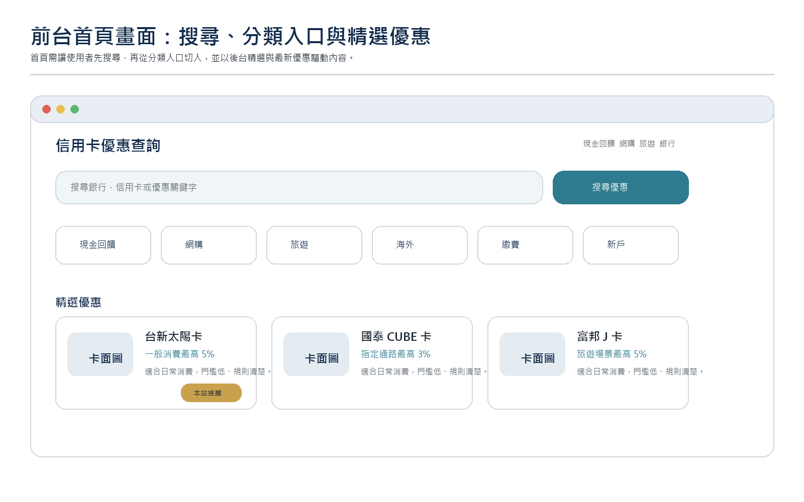

前台分類列表頁：篩選列、固定高度卡片、二行摘要與排序
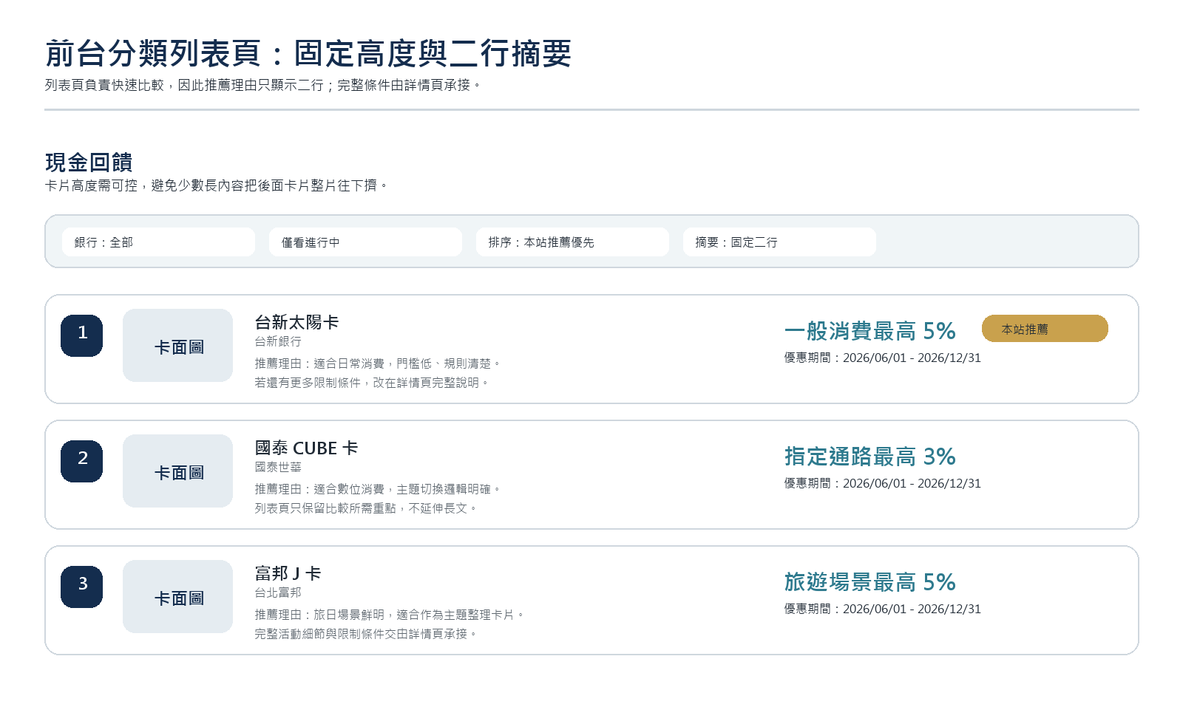

前台優惠詳情頁：完整條件、限制、官方來源與最後校對時間
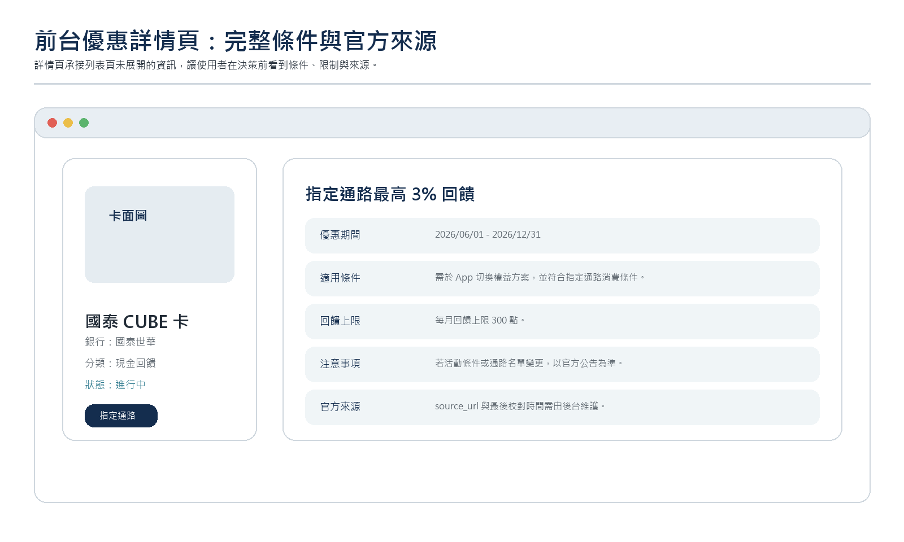

14.2 後台畫面示意圖

後台儀表板：統計、待處理提醒與快捷操作
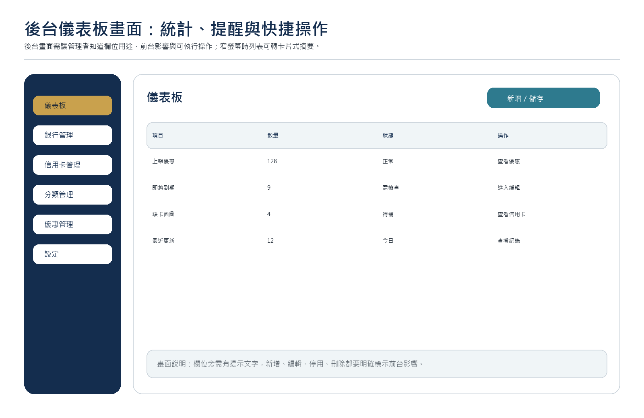

銀行管理：銀行資料、Logo、官網、啟用狀態
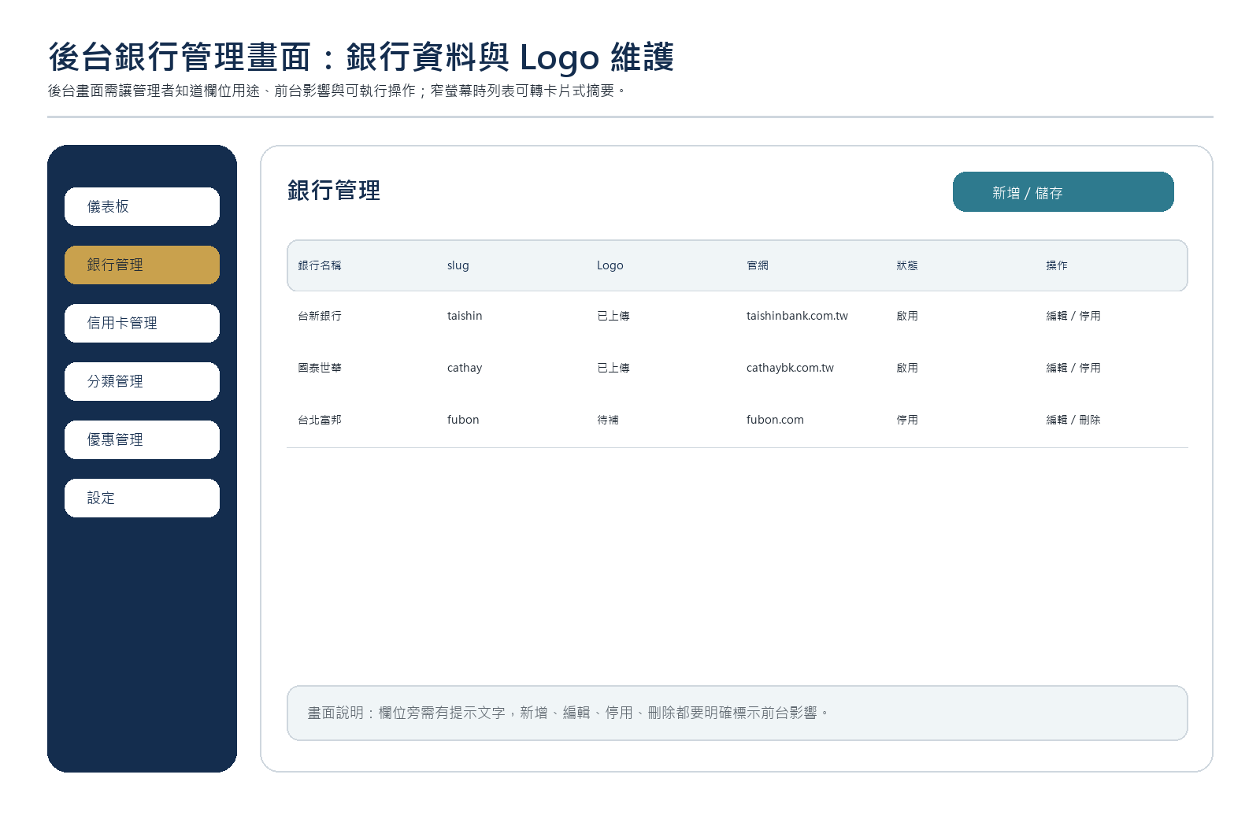

信用卡管理：卡面圖、銀行、摘要、啟用狀態
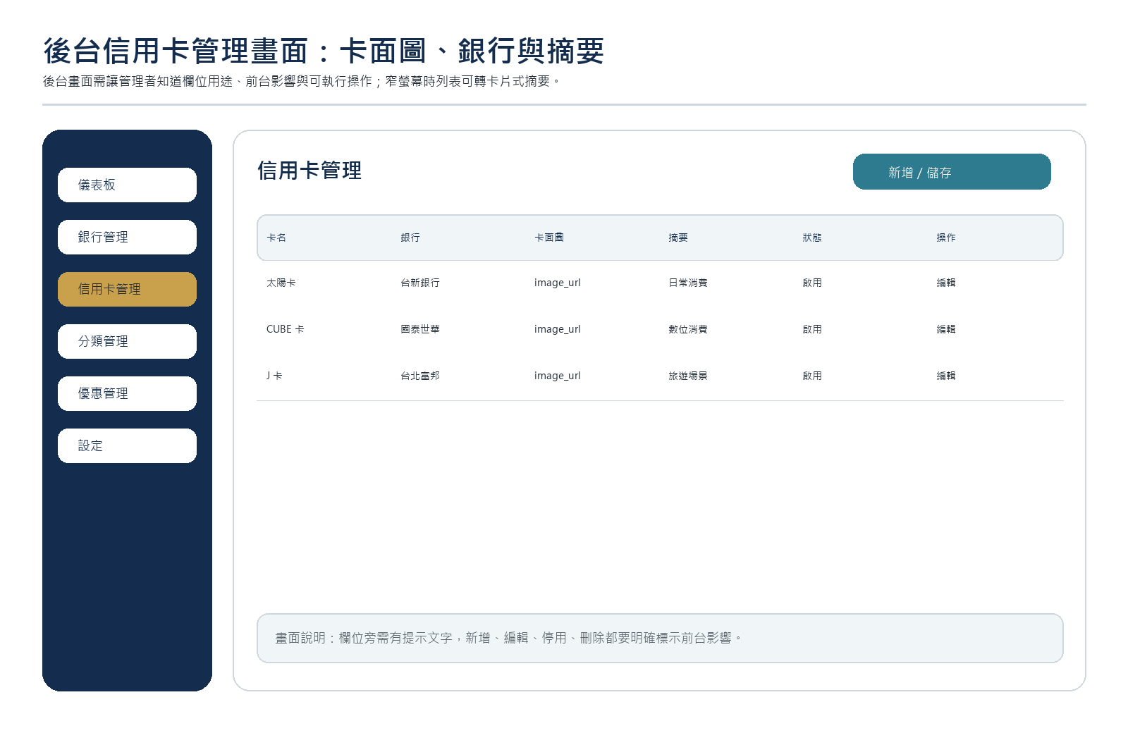

分類管理：分類入口、排序、icon 與 SEO
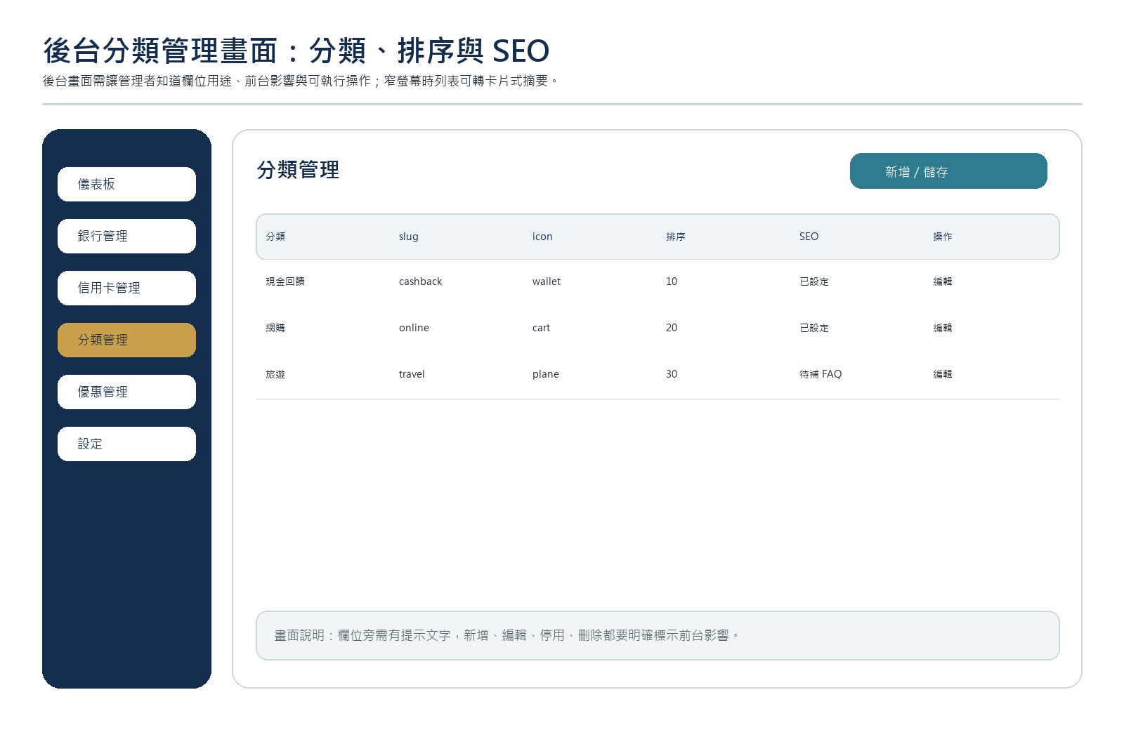

優惠編輯：摘要設定、排序上架、詳情來源與預覽
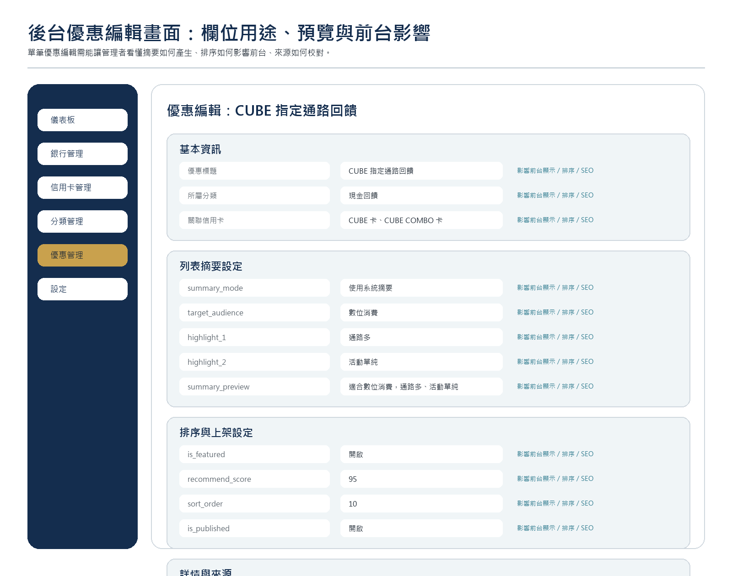

設定：全站 SEO 預設值與顯示規則
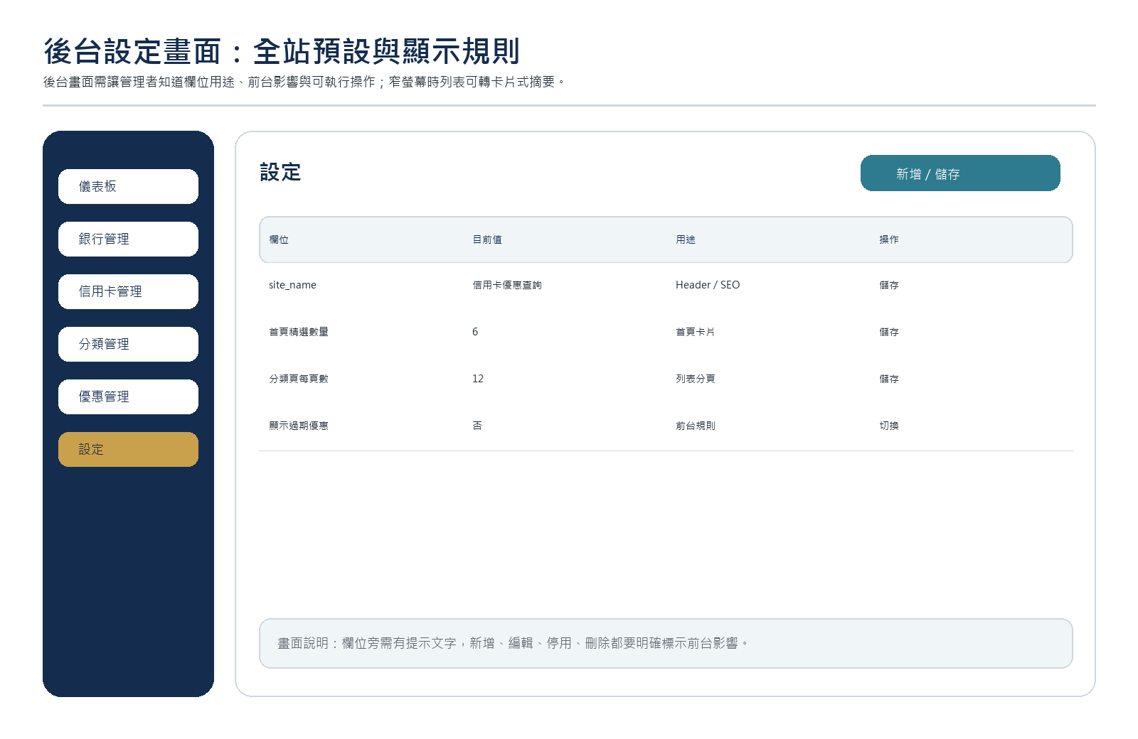

14.3 畫面產出驗收
- 每張前台畫面都需能回溯到後台來源欄位。
- 每張後台畫面都需標示主要操作與前台影響。
- 列表卡片示意圖需呈現固定高度、二行摘要、篩選與排序。
- 後台表單示意圖需呈現欄位值、操作方式、預覽或提示文字。
- 新版圖檔另存於 assets-v20260607-v10-screens，不覆蓋舊圖。

